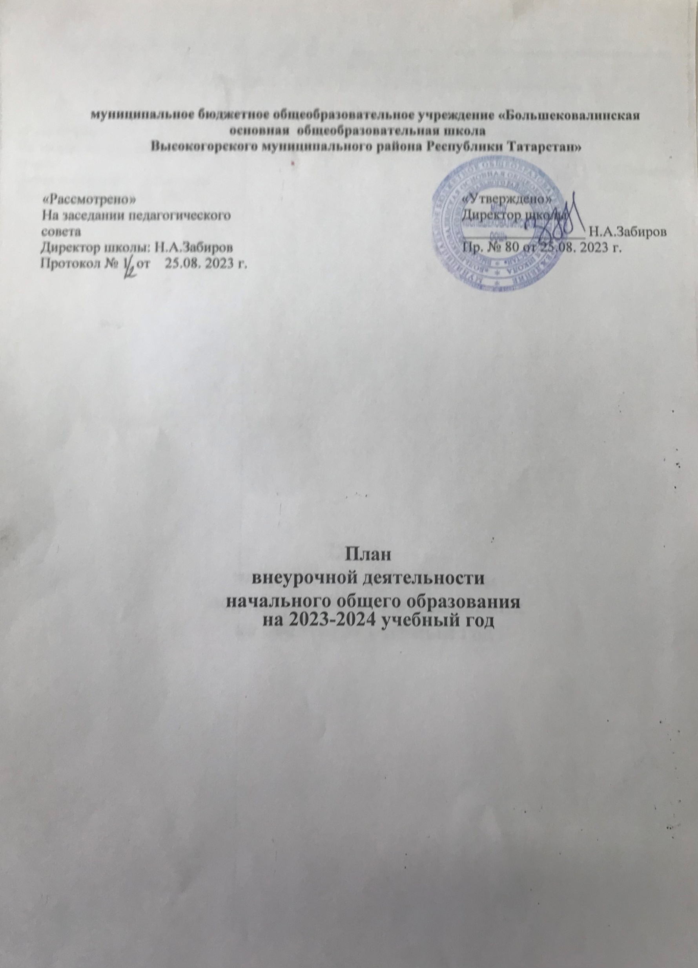
муниципальное бюджетное общеобразовательное учреждение «Большековалинская основная общеобразовательная школа
Высокогорского муниципального района Республики Татарстан»

«Рассмотрено»  На заседании педагогического совета  Директор школы: Н.А.Забиров  Протокол № 1 от 25.08. 2023 г. |  | «Утверждено»  Директор школы  _________________ Н.А.Забиров  Пр. № 80 от 25.08. 2023 г.

План внеурочной деятельности

начального общего образования на 2023-2024 учебный год

1.Пояснительная записка
- Назначение плана внеурочной деятельности — психолого-педагогическое сопровождение обучающихся с учетом успешности их обучения, уровня социальной адаптации и развития, индивидуальных способностей и познавательных интересов.
План внеурочной деятельности НОО обеспечивает введение в действие и реализацию требований Федеральногого сударственного образовательного стандарта начального общего образования

Нормативно–правовая база:
- Федеральный закон «Об образовании в Российской Федерации» от 29 декабря 2012 г. № 273-ФЗ.
- Приказ Министерства просвещения Российской Федерации от 31 мая 2021г. № 286«Обутверждениифедеральногогосударственногообразовательногостандарта начального общего образования» (с изменениями от 18.06.2022)
- ПриказМинистерствапросвещенияРоссийскойФедерацииот18.05.2023№372
«Об утверждении ФОПНОО»
- Санитарные правила СП 2.4.3648-20 «Санитарно-эпидемиологические требования к организациям воспитания и обучения, отдыха и оздоровления детей и молодежи», утвержденные постановлением Главного государственного санитарного врача Российской Федерации от 28.09.2020 № 28 (далее – СП 2.4.3648-20),
- Санитарные правила и нормы СанПиН 1.2.3685-21 «Гигиенические нормативы и требования к обеспечению безопасности и (или) безвредности для человека факторов среды обитания», утвержденных Постановлением Главного государственного санитарного врача РФ от 28.01.2021 № 2 (далее - СанПин 1.2.3685- 21
- Письмо Минпросвещения России от 17.06.2022 г. № 03-871 «Об организации занятий «Разговоры о важном».
- Письмо Министерства просвещения Российской Федерации от 05.07.2022№ТВ-1290/03«Онаправленииметодическихрекомендаций»(вместес
«Информационно-методическимписьмомоборганизациивнеурочнойдеятельности в рамках реализации обновленных федеральных государственных образовательных стандартов начального общегои основного общего образования»);
- Методические рекомендации по формированию функциональной грамотности обучающихся –http://skiv.instrao.ru/bank-zadaniy/.
- Методические рекомендации по организации внеурочной деятельности
https://edsoo.ru/download/611?hash=8e684a40980cb4f1c641970114711ecc
- Устав школы.
- Цель внеурочной деятельности направлена на обеспечение индивидуальных потребностей бучающихся,достижениепланируемых результатов освоения основной
образовательной программы (личностных, метапредметных и предметных) и осуществляется в формах, отличных от форм, используемых преимущественно на урочных занятиях.
Планвнеурочнойдеятельностисформированобразовательнойорганизациейсучетом предоставления права участникам образовательных отношений выбора направления и содержания учебных курсов.
Основными задачами организации внеурочной деятельности являются следующие:
    - поддержка учебной деятельности обучающихся в достижении планируемых результатов освоения программы начального общего образования;
    - совершенствование навыков общения со сверстниками и коммуникативных умений в разновозрастной школьной среде;
    - формированиенавыковорганизациисвоейжизнедеятельностисучетом

правил безопасного образажизни;
    - повышение общей культуры обучающихся, углубление их интереса к познавательной и проектно-исследовательской деятельности с учетом возрастных и индивидуальных особенностей участников;
    - развитие навыков совместной деятельности со сверстниками, становление качеств, обеспечивающих успешность участия в коллективном труде:
    - умение договариваться, подчиняться, руководить, проявлять инициативу, ответственность; становление умений командной работы;
    - поддержка детских объединений, формирование умений ученического самоуправления;
    - формированиекультурыповедениявинформационнойсреде.

Направленияицеливнеурочнойдеятельности
- Спортивно-оздоровительнаядеятельностьнаправленанафизическоеразвитие школьника, углублениезнанийоб организациижизниидеятельностис учетом соблюдения правил здорового безопасного образа жизни.
- Проектно-исследовательская деятельность организуется как углубленное изучениеучебныхпредметоввпроцессесовместнойдеятельностиповыполнениюпроектов.
- Коммуникативная деятельность направлена на совершенствование функциональной коммуникативной грамотности, культуры диалогического общения и словесного творчества.
- Художественно-эстетическая творческая деятельность организуется, как система разнообразных творческих мастерских по развитию художественного творчества, способностикимпровизации,драматизации,выразительномучтению,атакже становлению умений участвовать втеатрализованной деятельности.
- Информационная культура предполагает учебные курсы в рамках внеурочной деятельности, которые формируют представления младших школьников о разнообразных современных информационных средствах и навыки выполнения разных видов работ на компьютере.
- Интеллектуальныемарафоны—системаинтеллектуальныхсоревновательных мероприятий,которыепризваныразвиватьобщуюкультуруиэрудициюобучающегося,его познавательные интересу и способности к самообразованию.
7«Учение с увлечением!»-включаетсистемузанятийвзонеближайшегоразвития, когда учитель непосредственнопомогает обучающемусяпреодолеть трудности,возникшие при изучении разных предметов.

Выбор форм организации внеурочной деятельности подчиняется следующим
требованиям:
- целесообразность использования данной формы для решения поставленных задач конкретного направления;
- преобладание практико-ориентированных форм, обеспечивающих непосредственное активное участие обучающегося в практической деятельности, в том числе совместной (парной, групповой, коллективной);
- учетспецификикоммуникативнойдеятельности,котораясопровождаеттоили иное направлениевнеучебной деятельности;
- использование форм организации, предполагающих использование средств ИКТ. Возможными формами организации внеурочной деятельности могут быть следующие:
учебные курсы и факультативы; художественные, музыкальные и спортивные студии; соревновательные мероприятия, дискуссионные клубы, секции, экскурсии, мини- исследования; общественно - полезные практики др.
- Реализация плана
Внеурочная деятельность организуется по направлениям развития личности младшегошкольника с учетом намеченных задач внеурочной деятельности.

Привыборенаправленийиотборесодержанияобученияобразовательнаяорганизация
учитывала:
- особенностиобразовательнойорганизации (условия функционирования, типшколы,особенности контингента, кадровыйсостав);
- результаты диагностики успеваемости и уровня развития обучающихся, проблемы итрудности их учебной деятельности;
- возможностьобеспечитьусловиядляорганизацииразнообразных внеурочных занятийи их содержательная связь с урочной деятельностью;
- особенности информационно-образовательной среды образовательной организации, национальные и культурные особенности региона, где находится образовательная организация.организации, обладающие необходимыми ресурсами.
К выбору направлений внеурочной деятельности и их организации активное участие принимают родители, как законные участники образовательных отношений.
В целях реализации плана внеурочной деятельности используются ресурсы организаций дополнительного образования соответствующей направленности, осуществляющие лицензированную образовательную деятельность, профессиональные образовательные организации,организации высшего образования, научные организации и иные организации, обладающие необходимыми ресурсам.
В этом случае внеурочная деятельность может проходить не только в помещении образовательной организации, но и на территории другого учреждения (организации), участвующего во внеурочнойдеятельности. Это может быть, например, спортивный комплекс, музей, театр и др.
Внеурочная деятельность тесно связана с дополнительным образованием детей в части создания условий для развития творческих интересов детей, включения их в художественную,техническую, спортивную и другую деятельность.
Объединение усилий внеурочной деятельности и дополнительного образования строится на использовании единых форм организации.
При организации внеурочной деятельности непосредственно в образовательной организации ее осуществляют педагогические работники, соответствующие общим требованиям, предъявляемым к данной категории работников соответствующей квалификации: заместители директора, педагоги дополнительного образования; учителя- предметники; классные руководители; воспитатели; педагог-организатор, психолог, педагог- библиотекарь и т.д..
Общийобъемвнеурочнойдеятельностинедолженпревышать10часоввнеделю
В соответствии с ФГОС начального общего образования образовательная организация должна обеспечить обучающимся до 10 часов еженедельных занятий внеурочной деятельностью (до1320 часов) на уровне начального общего образования. Программы внеурочной деятельности разрабатываютсяв1классена33 учебныенедели,во 2 – 4 классах – на 34 учебные недели
Предусмотренныенавнеурочнуюдеятельностьчасыраспределеныследующимобразом:
Инвариантная часть:
1 час в неделю — на информационно-просветительские занятия «Разговоры о важном» (понедельник, первый урок) направлены на развитие ценностного отношения обучающихся к своей Родине-России, населяющим ее людям, ее уникальной истории, богатой природе и великойкультуреРоссии
1 час в неделю — на занятия по формированию функциональной грамотности обучающихся (в том числе финансовой грамотности);
1часвнеделю—назанятия,направленныенаудовлетворениекоммуникаций
«ОрлятаРоссии»
Вариативная часть направлена:
- на занятия, связанные с реализацией особых интеллектуальных и социокультурных потребностей обучающихся (в том числе для сопровождения изучения отдельныхучебныхпредметовнауглубленномуровне,проектно-исследовательской

деятельности,историческогопросвещения);
- на занятия, направленные на удовлетворение интересов и потребностей обучающихсяв творческом и физическом развитии (в том числе организация занятий в школьных театрах, школьных музеях).
- пропагандуздоровогообразажизни

С целью реализации принципа формирования единого образовательного пространства на всехуровнях образования часы внеурочной деятельности использованы через реализацию плана внеурочной деятельности спреобладанием педагогической поддержки обучающихся и работы по обеспечению их благополучия в пространстве школы.

Реализация плана по направлениям:

Проектно-исследовательскаядеятельность
Цель:
  - расширениезнанийучащихсяобисторииродногокрая,формированиеумения работать с разными источниками информации;
-развитиепознавательнойактивностииинтересаксемьеистории,культуреродногокрая;
-воспитаниечувствапатриотизма,любвик«малойРодине».
  - развитиеличностиисозданиеосновтворческогопотенциалаучащихся. Форма организации: творческие проекты, исследовательские проекты.

2.Коммуникативная деятельность
«Разговоры о важном».
Цель: развитие ценностного отношения школьников к своей родине - России, населяющим еелюдям, ее уникальной истории,
богатой природе и великой культуре. Занятия направлены наформирование соответствующей внутренней позиции личности школьника, необходимой ему для конструктивного и ответственного поведения в обществе.
Формаорганизации:дискуссионныйклуб.
«Орлята России»
Цель: формирование мировоззрение и развитие социальной активности Форма организации: общественно-полезные практики.

3.Информационная культура
Цель: знакомство с миром современных технических устройств и культурой ихиспользования.
Формаорганизации:классныечасы

Интеллектуальные марафоны
Цель:расширениезнанийпотемемарафона(ежегоднотемаобновляется),развитиеспособности работать в условиях командных соревнований.
Формаорганизации:интеллектуальныйтурнир,интеллектуальныймарафон

«Учение с увлечением!»

«Основы функциональной грамотности»
Цель: совершенствование функциональнойграмотности младших школьников,выработка компетенций:
  - работы с информацией: нахождения и извлечения, осмысления и
  - оценки,интерпретирования;
-формулировать,применять,интегрироватьиоцениватьрезультатыспозицииматематикии реальной проблемы;
  - даватьнаучныеобъяснения,применятьестественно-научныеметоды исследования, делатьвыводы;
  - получениезнаний,навыков,установокиповедения,связанныхсфинансамии необходимыхдля принятия разумных финансовых решений.
  - выдвижение,оценкаи доработка идеи

План внеурочной деятельности уровень НОО на 2023-24учебный год

Направление | Названиефакультатива (кружка, занятия) | 1 | 2 | 3 | 4
Коммуникативная деятельность | «Разговорыоважном» | 1 | 1 | 1 | 1
Коммуникативная деятельность | «ОрлятаРоссии» | 1 | 1 | 1 | 1
«Учение с увлечением!» | «Основы функциональной грамотности» | 1 | 1 | 1 | 1
ИТОГО |  | 3 | 3 | 3 | 3

- Условия, обеспечивающие реализацию программ внеурочной деятельности. Организационное обеспечение реализации программ (формы учета,расписание занятий,условияформированиягруппит.п.)Учетзанятийвнеурочнойдеятельности
осуществляется педагогическими работниками,ведущимизанятия.
Текущий контроль запосещениемзанятий внеурочной деятельности обучающимися класса осуществляется классным руководителем в соответствии с должностной инструкцией.
Контроль за реализацией внеурочной деятельности осуществляется заместителем директорав соответствии с приказом по школе.
Расписаниезанятийвнеурочнойдеятельностиотличноеотурочного.Формирование групп происходит с учетом с учетом индивидуальных особенностей и потребностей ребенка, запросов семьи, культурных традиций, национальных и этнокультурных особенностей региона.
Наполняемость групп на занятиях ВД от 3 человек. Социально-педагогическое обеспечениереализациипрограмм(использованиересурсовивозможностейООивнеОО). ПриреализациипрограммВДиспользуютсявозможностиОО,ДОУсоциальныхпартнеров, учреждений культуры и спорта.
Материально-техническое обеспечение реализации программ (в рамках возможностейОО). Для реализации внеурочной деятельности в рамках ФГОС основного общегообразованияООобеспеченоматериально-техническимиресурсами.ВООсозданы

необходимыеусловия:школарасполагаетспортивнымзалом,актовымзалом,музеем, библиотекой. Имеется музыкальная и видеотехника, мультимедийное оборудование.

Планируемые результаты внеурочной деятельности
Внеурочная деятельность является неотъемлемой и обязательной частью образовательногопроцесса и должна найти свое отражение в основной образовательной программе.
Она организуется в целях обеспечения индивидуальных потребностей обучающихся, направлена на достижение планируемых результатов освоения основной образовательной программы (личностных, метапредметных и предметных)
Ценностные ориентиры начального общего образования конкретизируют личностный, социальный и государственный заказ системе образования, выраженный в Требованиях к результатам освоения основной образовательной программы, и отражают следующие целевыеустановки системы начального общего образования:
- формированиеосновгражданскойидентичностиличности
- формирование психологических условий развития общения, сотрудничества на основе:доброжелательности,доверияивниманияклюдям,готовностиксотрудничествуи дружбе, оказанию помощи тем, кто в ней нуждается;
-развитие ценностно-смысловой сферы личности на основе общечеловеческих принципов нравственности и гуманизма: – принятия и уважения ценностей семьи и образовательной организации, коллектива и общества, и стремления следовать им;
- развитиеумения учитьсякакпервогошагаксамообразованиюисамовоспитанию,
-развитиесамостоятельности,инициативыиответственностиличностикакусловия ее самоактуализации: формирование самоуважения и эмоционально-положительного отношенияксебе,готовностиоткрытовыражатьиотстаиватьсвоюпозицию,критичности к своим поступкам иумения адекватно их оценивать;
Реализация ценностных ориентиров общего образования в единстве обучения и воспитания, познавательного и личностного развития обучающихся на основе формирования общих учебных умений, обобщенных способов действия обеспечивает высокую эффективность решения жизненных задач и возможность саморазвития обучающихся.
Метапредметные результаты включают:
- освоение обучающимися межпредметных понятий (используются в нескольких предметных областях и позволяют связывать знания из различных учебных предметов, учебных курсов, модулей в целостную научную картину мира) и универсальных учебных действий (познавательные, коммуникативные, регулятивные);
- способностьихиспользоватьвучебной,познавательнойисоциальнойпрактике;
- готовность к самостоятельному планированию и осуществлению учебной деятельности и организации учебного сотрудничества с педагогическими работниками и сверстниками, к участию в построении индивидуальной образовательной траектории;
- овладение навыками работы с информацией: восприятие и создание информационных текстов в различных форматах, в том числе цифровых, с учетом назначения информации и ее целевой аудитории.
В качестве основных результатов учебно-исследовательской и проектной деятельности младших школьников рассматриваются такие метапредметные результаты, как сформированные умения: наблюдать, измерять, сравнивать, моделировать, выдвигать гипотезы, экспериментировать, определять понятия, устанавливать причинно- следственные связи и работать с источниками информации.Они обеспечиваютполучение необходимой знаниевой и процессуальной основы для проведения исследований и реализации проектов при изучении учебных предметов.
В качестве результата следует также включить:
- готовность слушать и слышать собеседника;
- умениевкорректнойформеформулироватьиоцениватьпознавательныевопросы;

- проявлять самостоятельность в обучении,инициативувиспользованиисвоих мыслительных способностей;
- критически и творчески работать в сотрудничестве сдругимилюдьми;смело и твердозащищать свои убеждения; оценивать и понимать собственные сильные и слабые стороны; отвечатьза свои действия и их последствия
Овладение универсальными учебными познавательными действиями предполагает умение использовать базовые логические действия, базовые исследовательские действия, работать с информацией.
Овладение системой универсальных учебных коммуникативных действий обеспечиваетсформированностьсоциальныхнавыковобщения,совместнойдеятельности.
Овладение универсальными учебными регулятивными действиями включает умениясамоорганизации, самоконтроля, развитие эмоционального интеллекта
ФГОС НОО определяет предметные результаты освоения программ основного общего образования с учетом необходимости сохранения фундаментального характера образования, специфики изучаемых учебных предметов и обеспечения успешного продвижения обучающихся наследующем уровне образования.
Предметные результаты включают: освоение обучающимися в ходе изучения учебногопредмета научных знаний, умений и способов действий, специфических для соответствующей предметной области; предпосылки научного типа мышления; виды деятельности по получению нового знания, его интерпретации, преобразованию и применению в различных учебных ситуациях,в том числе при создании учебных и социальныхпроектов.ВключениезадачиформированияИКТ-компетентностивпрограмму формированияуниверсальныхучебныхдействийпозволяеторганизации,осуществляющей образовательную деятельность и учителюформировать умениеработатьсинформациейи использовать инструменты ИКТ .

Диагностика эффективности организации внеурочной деятельности
Цель диагностики–выяснить,являютсялии вкакойстепенивоспитывающимите видывнеурочной деятельности, которыми занят школьник.
- Диагностикаэффективностивнеурочнойдеятельностишкольников
- Личностьсамогообучающегося
- Детскийколлектив
- Анкетированиеродителейизаконных представителей(по организациии внеурочной деятельности детей)
Основные результаты реализации программы внеурочной деятельности обучающихся оцениваются в рамках мониторинговых процедур, предусматривающих сформированность познавательного, коммуникативного, нравственного, эстетического потенциала личности:
- Листы наблюдений
- Контрольные вопросы
- Анкеты
- Тесты
- Защита проектов
- Результативность участия в конкурсах различной направленности и уровней.

